**课时1 物质的提取和分离 作业**

1．叶绿体色素的纸层析结果显示．叶绿素b位于层析滤纸的最下端，原因是：

A．分子量最小 B．分子量最大

C．在层祈液中的溶解度最小 D．在层析液中的溶解度最大

2．在圆形滤纸的中央点上色素滤液，对叶绿体的色素进行色素层析，会得到近似同心的四个色素环，排列在最里圈的色素呈：

A．橙黄色 B．蓝绿色 C．黄绿色 D．黄色

3．某同学在做提取叶绿体中色素的实验时，收集到的色素提取液为淡绿色。分析产生该结果的可能原因是：

①研磨不充分，色素未能充分提取出来 ②丙酮加入量太多，稀释了色素提取液

③丙酮加得太少，色素未提取出来 ④未加CaCO3粉末，叶绿素分子己被破坏

A．①②④ B．①③④ C．③④ D．①②

4．下列用新鲜菠菜叶进行色素提取、分离实验的叙述，正确的是：

A．应该在研磨叶片后立即加入CaCO3，防止酸破坏叶绿素

B．即使菜叶剪碎不够充分，也可以提取出4种光合作用色素

C．为获得10 mL提取液，研磨时一次性加入10 mL乙醇研磨效果最好

D．层析完毕后应迅速记录结果，否则叶绿素条带会很快随溶液挥发消失

5．甲、乙、丙、丁四位同学，在利用新鲜绿色菠菜叶为实验材料，用层析法进行叶绿体中色素的提取和分离实验时，由于操作不同，而得到了以下四种不同的层析结果。下列分析，错误的是：

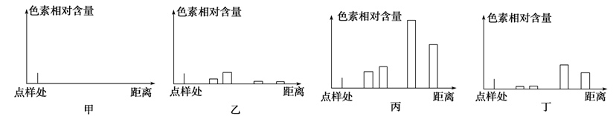

A．甲可能误用蒸馏水作提取液和层析液

B．乙可能是因为研磨时加入无水乙醇过多

C．丙可能是正确操作得到的理想结果

D．丁可能是因为研磨时未加入CaCO3

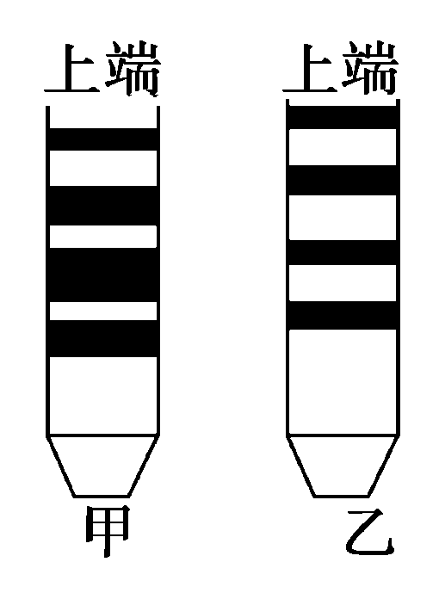6．某生物兴趣小组想探究蔬菜不同叶片在叶绿素含量上的区别，选择了新鲜菠菜的“绿叶”、“嫩黄叶”，做“绿叶中色素的提取和分离”实验。实验结果如右图，下列判断正确的是：

|  |  |  |  |
| --- | --- | --- | --- |
| 选项 | 组别 | 滤纸条编号 | 判断依据 |
| A | 绿叶组 | 甲 | 叶绿素a带和叶绿素b带较宽 |
| B | 嫩黄叶组 | 甲 | 叶绿素a带和叶绿素b带较宽 |
| C | 绿叶组 | 乙 | 上起的第一和第二条带较窄 |
| D | 嫩黄叶组 | 乙 | 上起的第一和第二条带较窄 |

7．将在黑暗中放置一段时间的叶片均分为4块，置于不同的试管中，按下表进行实验，着色最浅的叶片所在的试管是：

|  |  |  |  |  |  |
| --- | --- | --- | --- | --- | --- |
| 试管编号 | | ① | ② | ③ | ④ |
| 实验处理 | CO2溶液 | ＋ | ＋ | ＋ | ＋ |
| 光照 | 白光 | 蓝光 | 红光 | 绿光 |
| 碘液 | ＋ | ＋ | ＋ | ＋ |

注：“＋”表示具有该条件。

A．①　　 　　　B．② C．③ D．④

8．在a、b、c 3个研钵中分别加入2 g剪碎的新鲜菠菜绿叶，并用3种不同方法按下表所示添加试剂，经过研磨、提取、过滤得到了3种不同颜色的溶液，有深绿色、黄绿色和几乎无色3种情况，下列选项中说法错误的是

|  |  |  |  |
| --- | --- | --- | --- |
| 组别  试剂 | a | b | c |
| 二氧化硅 | 加入 | 加入 | 加入 |
| 碳酸钙 | 不加 | 加入 | 加入 |
| 乙醇(3 mL) | 加入 | 不加 | 加入 |
| 蒸馏水(3 mL) | 不加 | 加入 | 不加 |

A．a组处理会造成滤液呈黄绿色，因为部分叶绿素会被破坏

B．b组处理会造成滤液几乎呈无色，因为叶绿素不会溶解于蒸馏水中

C．c组处理会造成滤液呈深绿色，经分离会得到4条色素带，其中第三条的颜色为蓝绿色

D．a组与b组相互对照，可以证明叶绿体中的色素易溶于乙醇

9．关于DNA的粗提取与鉴定的实验中，依据的原理不包括：

A．DNA在NaCl溶液中的溶解度，随NaCl浓度的不同而不同

B．利用DNA不溶于酒精的性质，可除去细胞中溶于酒精的物质而得到较纯的DNA

C．DNA是大分子有机物，不溶于水而溶于某些有机溶剂

D．在沸水浴条件下，DNA遇二苯胺会出现蓝色反应

10．下列图示中能反映DNA溶解度与NaCl溶液浓度之间关系的是：C

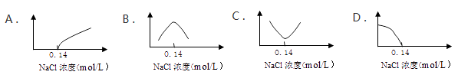

11．在“DNA的粗提取与鉴定”实验中，向5mL血细胞液中加入20mL蒸馏水的目的是

A．使血细胞破裂 B．防止血液凝固

C．析出DNA D．使蛋白质与DNA分离

12．如果在除去杂质时选择方案三，将滤液放在60～75 ℃的恒温水浴箱中保温10～15 min的目的是：

A．使DNA变性 B．使蛋白质变性

C．使DNA和蛋白质变性 D．分解蛋白质

13．下列关于DNA粗提取与鉴定的叙述,错误的是：

A．用同样方法从等体积兔血和鸡血中提取的DNA量相近

B．DNA析出过程中,搅拌操作要轻柔以防DNA断裂

C．预冷的乙醇可用来进一步纯化粗提的DNA

D．用二苯胺试剂鉴定DNA需要进行水浴加热

14．下列关于“DN学科网(www.zxxk.com)--教育资源门户，提供试卷、教案、课件、论文、素材及各类教学资源下载，还有大量而丰富的教学相关资讯！A 粗提取与鉴定实验”的叙述，正确的是：

A. 洗涤剂能瓦解细胞膜并增加DNA在NaCl溶液中的溶解度

B. 将 DNA 丝状物放入二苯胺试剂中沸水浴后冷却变蓝

C. 常温下菜花匀浆中有些酶类会影响 DNA 的提取学科网(www.zxxk.com)--教育资源门户，提供试卷、教案、课件、论文、素材及各类教学资源下载，还有大量而丰富的教学相关资讯！

D. 用玻棒缓慢搅拌滤液会导致DN学科网(www.zxxk.com)--教育资源门户，提供试卷、教案、课件、论文、素材及各类教学资源下载，还有大量而丰富的教学相关资讯！A获得量减少

15．如表是关于DNA的粗提取与鉴定实验中所使用的材料、操作及其作用的表述，正确的是：

|  |  |  |  |
| --- | --- | --- | --- |
|  | 试剂 | 操作 | 作用 |
| A | 柠檬酸钠溶液 | 与鸡血混合 | 有利于血液凝固 |
| B | 蒸馏水 | 与鸡血细胞混合 | 保持细胞形状 |
| C | 蒸馏水 | 加入溶解有DNA的NaCl溶液中 | 析出DNA丝状物 |
| D | 冷却的酒精 | 加入过滤后的NaCl溶液中 | 产生特定的颜色反应 |